ŞEHİT ENGİN YALÇIN MESLEKİ VE TEKNİK ANADOLU LİSESİ MÜDÜRLÜĞÜ

OKUL AFET VE ACİL DURUM YÖNETİM PLANI

2019

İÇİNDEKİLER
1- GİRİŞ
- AMAÇ
- HEDEFLER
- KAPSAM
- DAYANAK
- TEMEL İLKELER
- OKULUN TARİHÇESİ
  - Misyon
  - Vizyon
- KURUMUN KİMLİĞİ
- FİZİKİ İMKÂNLAR
- OKUL AFET VE ACİL DURUM YÖNETİM KURULU
10.1. Görev Tablosu
  - Yönetim Kurulunun Görev, Yetki ve Sorumlulukları
    - Okul Müdürünün Afet ve Acil Durum Planlaması Konusundaki Sorumlulukları
    - Öğretmenlerinin Afet Öncesi, Sırası ve Sonrasındaki Görevleri
      - Afet öncesinde
      - Afet sırasında
10.2.2.3. Afet sonrası okul yeniden açıldığında
11- OKUL AFET VE ACİL DURUM YÖNETİMİ PLANI
  - ZARAR AZALTMA ÇALIŞMALARI
- Mevcut imkân ve kaynakların belirlenmesi
- Tehlikelerin belirlenmesi
- Zarar görebilirliklerin belirlenmesi
- Risklerin Belirlenmesi
- Önceliklerin belirlenmesi
- Eksikleri gidermek için yapılması gereken çalışmalar
- Tehlike ve riskleri önlemek ve ya zararlarını azaltmak için yapılması gereken çalışmalar

HAZIRLIK ÇALIŞMALARI
- Okul Afet ve Acil Durum Yönetimi Planının Tanıtılması Tarihleri
- Eğitim Materyallerinin Hazırlanması
- AFAD’ dan alınan bilgi ve belgelerin sunumu
- Görevlilerin(öğretmen, öğrenci, çalışan) Eğitim tarihleri
- Tatbikat tarihleri

MÜDAHALE ÇALIŞMALARI
- Olayın Büyüklüğü ve Okul Çevresindeki Etkileri Hakkında Bilgilerin Nasıl Toplanacağı
- Müdahale Ekiplerinin Göreve Nasıl Sevk Edileceği
- Sorumlu Kurum ve Kuruluşlardan Yardım Talebinin Nasıl Yapılacağı
- Yetkililerin ve Velilerin Nasıl Bilgilendirileceği
- Öğrenci, Öğretmen ve Çalışanların Nasıl Korunacağı ve Acil İhtiyaçların Nasıl Karşılanacağı
- Psikososyal Desteğin Nasıl Yapılacağı

İYİLEŞTİRME ÇALIŞMALARI
- Bina ve Tesislerin Fiziksel/Yapısal İyileştirmesinin Nasıl Yapılacağı

- Yönetsel İyileştirme

- Eğitsel İyileştirme

- Psikolojik İyileştirme

- Okulun Yeniden Açılması

AFET YÖNETİMİ FAALİYETİ İÇİN YILLIK PLAN

  - PLANLARIN DEĞERLENDİRİLMESİ

- FORMLAR

- EK. HARİTALAR

EK.1. Okul Çevresinin Haritası

EK.2. Okul Yerleşkesinin Haritası EK.3. Katların Krokisi
EK.4. Tahliye Yolu Krokisi

EK.5. Toplanma Bölgesi Krokisi

EK.6. Afete Yönelik Ekipmanın Bulunduğu Yerleri Gösteren Harita

GİRİŞ

Türkiye’de afet yönetimi ve kurumsal afet planlaması anlayışı ülkemizi derinden yaralayan 1999 depremleri sonrasında ve 2009 yılında Başbakanlığa bağlı Afet ve Acil Durum Yönetimi Başkanlığının kurulması ile yeni bir boyut kazanmıştır. Ancak afet yönetim döngüsü içerisinde yer alan zarar azaltma, hazırlık, müdahale ve iyileştirme ile ilgili eğitim programlarının azlığı ile eğitim müfredatı içerisine girmiş derslerin yetersizliği nedeniyle henüz afet ve acil durum planlamasına ait bilinç maalesef oluşmamış ve afet ve acil durum yönetim planlarının önemi tam anlaşılamamıştır.

Türkiye; başta depremler olmak üzere sel, heyelan, kaya ve çığ düşmeleri, çamur akması ve fırtına gibi doğal kökenli olayların yanı sıra, yangın, kaza, gıda zehirlenmesi, salgın hastalık, şiddet ve terör gibi insan kökenli olaylarla da çok sık karşılaşmaktadır. Ülke topraklarının %96’sının farklı büyüklüklerde deprem tehlikesine sahip olduğu ve bu toprakların %66’sının aktif fay kuşakları içerisinde yer aldığı dikkate alındığında okullarımızın acil müdahaleyi gerektiren günlük olaylar dışında, afete dönüşebilecek olaylarla karşılaşma olasılığının ne kadar yüksek olduğu açıklıkla görülmektedir.

Doğal, teknolojik veya insan kaynaklı tehlike ve tehditler hangi büyüklükte olursa olsun, bunlara karşı önceden koruyucu ve önleyici önlemler almayan ve hazırlıklı olmayan kurum veya kuruluşların olaylarla karşılaştığında, olaya zamanında, hızlı ve etkili olarak müdahale etme ve olayı en az zarar ve kayıplarla atlatma şansı bulunmamaktadır. İlk, orta ve lise öğretiminde her gün yaklaşık olarak 19 milyona yakın öğrencinin, günün önemli bir bölümünü okullarda geçirdiği ve okul yönetimlerine emanet edildiği Türkiye’de bu güne kadar bir okul afet ve acil durum yönetim sistemi kurulamamış ve planlar hazırlanamamıştır.

Ülkemizde mevcut okullarımızın %64’ünün depremlere karşı güçlendirilmeye ihtiyaç duyması dikkate alındığında okul afet yönetimlerinin süratle oluşturulması, afet ve acil durum yönetimi planlarının ivedilikle hazırlanmasının gereği daha iyi anlaşılacaktır.

Okul Afet ve Acil Durum Planı, Kurum çalışanlarını acil durumlarda neler yapabileceği konusunda eğitmek, nerede, nasıl davranacağı konusunda bilgilendirmek üzere hazırlanmıştır. İçinde bulunduğumuz riski anlayarak önceden hazırlıklı olmakla olası can ve mal kaybını en aza indirebiliriz. Bu nedenle yapılacak ilk şey, kurumun tüm iç paydaşlarını (öğretmenler, öğrenciler, okul aile birliği ve veliler, genel idari ve yardımcı hizmetler, kütüphane, kantin) bilgilendirmek, birlikte yapılacak çalışmalarla hem psikolojik, hem de fiziksel olarak hazırlıklı olunmasını sağlamaktır.

Okullar için gerçekleştirilecek “Afet ve Acil Durum Yönetimi Planlama” çalışmaları okulun afetler karşısında hasar-zarar görebilirliğini azaltacak ve okulu afetlere karşı güçlü hale getirecektir.

AMAÇ :

- Afet öncesinde;

Afete neden olabilecek tehlike ve risklerin belirlenmesi, mümkünse önlenmesi veya olası etkilerinin azaltılması ve olaylara karşı eğitim ve tatbikatlarla tüm paydaşların hazırlıklı olmasının sağlanması ve afetlere karşı bilinçli ve dirençli nesiller yetiştirilmesi,

Afet sırasında;

Eğitim ve tatbikatlarla kazanılmış doğru davranış biçimleri uygulanarak arama-kurtarma ve ilk yardım ve güvenli tahliye işlemlerinin aksatılmadan uygulanması,

Afet sonrasında ise;

Olaya zamanında, hızlı ve etkili olarak müdahale ederek kayıpların en düşük düzeyde tutulması, olabilecek zincirleme etkiler veya ikincil afetlerin önlenmesi ve okulun normal programına bir an önce dönebilmesi için gereken iyileştirme faaliyetlerinin belirlenmesi ve uygulanmasını sağlayacak örgütlenme modelleri ile imkân ve kaynakları sağlamaktır.

HEDEFLER:

- Öncelikle sorunlar ve ihtiyaçların belirlenmesi,
- Uygulanması mümkün olan çeşitli eylem yollarının tartışılıp düzenlenmesi,
- İmkân, fırsat ve kaynakların belirlenmesi,
- Mevcut imkân ve kaynaklarla gerçekleştirilmesi mümkün olan eylem yollarının belirlenmesi,
- Amaca ulaşmak için gereken insan gücü, malzeme kaynakları ve örgütlenme şeklinin belirlenmesi,
- Ölçülebilir göstergeler belirleyerek eylemlerin izlenmesi ve gerektiğinde yeni düzenlemeler yapılması, gibi birçok faaliyeti kapsamaktadır.
- Okul/Kurumlarda Afet ve Acil Durum Yönetimi planlaması afet yönetim döngüsü içerisinde yer alan zarar azaltma, hazırlık, müdahale ve iyileştirme safhalarındaki çalışmaların ayrı ayrı saptanması ve bir bütünlük içerisinde yürütülecek/uygulanacak faaliyetlerin belirlenmesi çalışmalarını kapsar.
- Hayat kayıplarını en aza indirmek,
- Müdahale çalışmalarını hızlı ve planlı bir şekilde gerçekleştirmek,
- Öğrenci ve personelin sağlığını korumak ve sürdürmek,
- Kesintiye uğrayan eğitimi ve faaliyetleri en kısa sürede normale döndürmek,
- İkincil afetlere hazırlıklı olmak,
- Kaynakların etkin kullanımını sağlamaktır

KAPSAM

Bu Afet Acil Durum Yönetim Planı Yatağan Şehit Engin Yalçın Mesleki ve Teknik Anadolu Lisesinin 2019 -2021 yılları arasında yürüteceği faaliyetleri kapsar.

DAYANAK

- Başbakanlık Afet ve Acil Durum Yönetimi Başkanlığı ile Milli Eğitim Bakanlığı arasında imzalanan 18.12.2013 tarihli Afete Hazır Okul İşbirliği Protokolü.
- Başbakanlık Afet ve Acil Durum Yönetimi Başkanlığının 22/05/2014 tarihli ve 42275415- 770/10390 sayılı yazısı.
- Milli Eğitim Bakanlığı Destek Hizmetleri Genel Müdürlüğünün 03/06/2014 tarihli ve 53909240/770/2249903 sayılı yazısı

TEMEL İLKELER

Okulumuzda planlama Afet Acil Durum Yönetim Ekibi tarafından yürütülür, Planlama sürecine Okulda çalışan tüm yönetici ve çalışanların katılım ve katkısı sağlanır, İhtiyaç duyuldukça yönetici ve çalışanlara konuyla ilgili Hizmet içi Eğitim düzenlenir, Planlama Okulun tüm faaliyetlerini kapsar, Planlama, Mevcut Durum Analizi, Misyon-Vizyon oluşturulması, Afet ile ilgili Amaçlar, bu amaçlara yönelik ölçülebilir Hedefler, Hedeflerin gerçekleştirilmesine yönelik Faaliyet ve Projeler, bütçeleme, Faaliyetlerin izleme- değerlendirme ve önceden belirlenen kriterler doğrultusunda performans ölçüm süreçlerini kapsar.

OKULUN TARİHÇESİ

Okulumuz 1978-79 yılında Metal işleri, Ağaç işleri ve Pratik Sanat Okulu olarak açılmış, 1980 yılında da Endüstri Meslek Lisesine dönüştürülmüştür. 1991 yılında HEM bünyesinden ayrılan ve bağımsız olarak kurulan Çıraklık Eğitim Merkezi, 2002 yılında METEM´e bağlanmıştır.
Akşam Kız Sanat Okulu, 1969-70 yılında kurulmuştur.1986-87 yılından itibaren ise Kız Meslek Lisesine dönüştürülmüştür.
YATAĞAN METEM:
İlçemizde faaliyet gösteren Kız Meslek Lisesi, Mesleki Eğitim Merkezi ve Endüstri Meslek Lisesi 2002-2003 yılında birleştirilerek METEM´e dönüştürülmüştür. Bu gün Bilişim Teknolojileri, Elektrik-Elektronik, Metal Teknolojileri, Mobilya ve İç Mekan Tasarımı, Makina Teknolojileri ve Çocuk Gelişimi alanlarında eğitim verilmektedir. Okulumuz 2012 yılında tamamlanan yeni binasında hizmet vermektedir.
ŞEHİT ENGİN YALÇIN MESLEKİ VE TEKNİK ANADOLU LİSESİ
2017 yılı Kasım ayında Yatağan Kaymakamlığının başvurusu ile Muğla Valiliğinin bakanlığa talebi doğrultusunda okulumuzun ismi Şehit Engin Yalçın Mesleki Ve Teknik Anadolu Lisesi olarak değişmiştir.

Misyonumuz
Bütün öğretmenlerin, öğrencilerin ve velilerin afet bilinci kazanmalarını, afete hazırlanmak için kendi olanaklarımızı kullanmamızı, öğrencilerimizi, öğretmenlerimizi ve velilerimizi daha afetten önce, afet esnasında ve afet sonrasında nasıl hareket edecekleri hususunda eğitip geliştirmeyi, öğrencilerimizi, öğretmenlerimizi, yöneticilerimizi ve velilerimizi olası bir afete karşı hazırlamaktır. Temel Afet Bilinci Kazanmış Bireyler Olarak Ailelerinde Hazırlık Planları Yapmalarını Sağlamaktır.

Vizyonumuz
Afetten önce küçük hazırlıkların yapılması, Afet esnasında hareket tarzının bilinmesi ve Afetten sonrası için gerekli hazırlıkların yapılması.

Okulumuzda herkes bir gün mutlaka afetlerle karşılaşacağının bilincine ulaşsın, evde, okulda iş yerinde her yerde depremlere ve diğer afetlere karşı hareket tarzı oluştursun.

KURUMUN KİMLİĞİ

OKULUN İLETİŞİM BİLGİLERİ
ADRESİ | Konak Mahallesi Park Caddesi No:5 Yatağan/Muğla
Tel. ve Fax No | 0252 5725173-02525725455
Elektronik Posta Adresi | 907311@meb.k12.tr
Web Adresi | yataganmetem.meb.k12.tr

Sıra | Görevi | Erkek | Kadın | Toplam
1 | MÜDÜR | 1 | 0 | 1
2 | MÜDÜR YARDIMCISI | 4 | 1 | 5
3 | BRANŞ ÖĞRETMENİ | 28 | 29 | 57
4 | REHBER ÖĞRETMEN | 0 | 2 | 2
5 | SINIF ÖĞRETMENİ
6 | OKUL ÖNCESİ ÖĞRETMENİ | 0 | 3 | 3
7 | MEMUR | 1 | 0 | 1
8 | HİZMETLİ | 4 | 1 | 5
9
10 | TOPLAM | 38 | 36 | 74

  - FİZİKİ İMKÂNLAR

FİZİKİ MEKANIN ADI | SAYISI
Derslik | 24
Fen Bilgisi Laboratuarı Bilgi | -
Teknoloji sınıfı (BT Sınıfı) | -
Kütüphane | 1
Müdür odası | 1
Müdür yardımcısı odası | 6
Rehberlik servisi Öğretmenler odası | 2
Zümre öğretmen odası | -
İngilizce Dersliği (Laboratuarı ) | -
Resim Dersliği Müzik Dersliği | 1
Fotokopi Odası Memur odası | 1
Hizmetliler odası | 1
Çok amaçlı salon salon | 1
Spor Odası Diğer | 1
Destek Eğitimi Odası | 1

  - OKUL AFET VE ACİL DURUM YÖNETİM KURULU
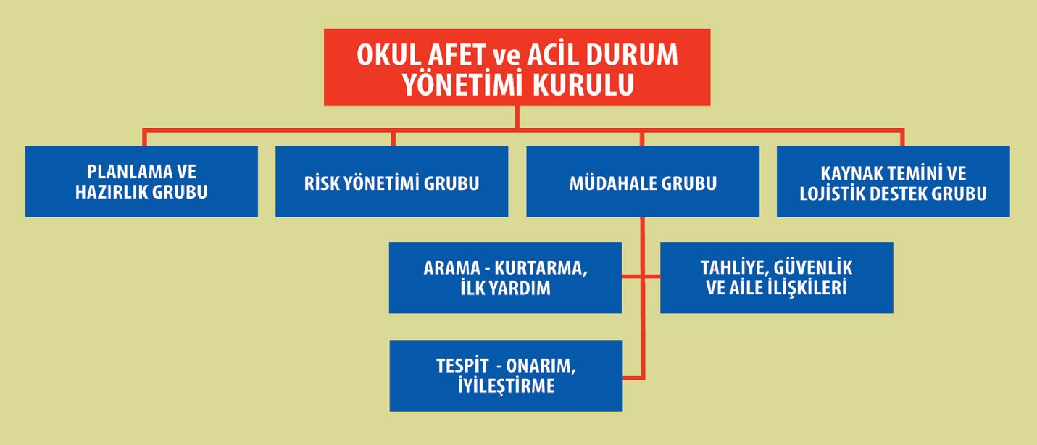

AFET ACİL DURUM YÖNETİM KURULU
SIRA  NO | Adı-Soyadı | Görevi
1 | SONER YILMAZ | OKUL MÜDÜRÜ
2 | MEHMET KARATAŞ | OKUL MÜDÜR YARDIMCISI
3 | HÜSEYİN ORTAN | ÖĞRETMEN
4 | SEMA DİKEN | ÖĞRETMEN
5 | HÜSEYİN ŞAHAN | ÖĞRETMEN
6 | MEHMET PAMUK | ÖĞRETMEN
7 | TANER TAŞ | ÖĞRETMEN
8 | KÜRŞAT CEYLAN | SİVİL SAVUNMA KULÜBÜ DANIŞMANI
9 | NURKAN NUR | DESTEK PERSONELİ
10 | CENGİZ ÖZTÜRK | OKUL AİLE BİRLİĞİ BAŞKANI
11 | AYHAN ÇAPRAŞ | OKUL AİLE BİRLİĞİ ÜYESİ
12 | EMİRHAN SAĞIR | ÖĞRENCİ
13 | GÜLGÜN ÜLKÜ | MUHTAR

    - GÖREV TABLOSU

GÖREV VE YERİ | YAPILMASI GEREKEN EYLEM | SORUMLU ve GÖREVLİLER
PLANLAMA VE HAZIRLIK GRUBU | Tüm acil durum operasyonlarını yönetir ve koordine eder. Okulda olmayanlara veya yaralılara göre personelin rollerini uyarlar. | Soner YILMAZ Okul Md. - Sorumlu  Yasin ATEŞ Öğretmen – Görevli  M.Kemal BÜTÜNER Öğretmen – Görevli  Taner ÖZTÜRK Öğretmen – Görevli  D. KABASAKALOĞLU Öğretmen – Görevli  Aslıgül TUĞRUL Öğretmen – Görevli  Hüseyin ŞAHAN Öğretmen – Görevli
RİSK YÖNETİMİ GRUBU | Oluşacak riskleri belirler. Ortaya çıkabilecek tehlikeler için önlemler alır. | Hasan GÖKSU Müdür Yrd. – Sorumlu  Sema DİKEN Öğretmen – Görevli  Servet KEREM Öğretmen – Görevli  Mehmet ŞAŞI Öğretmen – Görevli  Semiha TAŞ Öğretmen – Görevli  Gülşah TEL Öğretmen – Görevli  İsmail EŞME Öğretmen – Görevli  Esra AYDEMİR Öğretmen – Görevli
MÜDAHALE GRUBU | Hafif arama kurtarma operasyonlarını koordine eder, yangınları merkeze bildirir ve küçük çaplı yangınları söndürür. | Orçun KESKİN Müdür Yrd. – Sorumlu  Hüseyin ORTAN Öğretmen – Görevli  Macide KESKİN Öğretmen – Görevli  M. Ali AYDOĞDU Öğretmen – Görevli  Cansu ERANIL Öğretmen – Görevli  Aykut TURGUT Öğretmen – Görevli  Gülistan YILDIZ Öğretmen – Görevli  Ayfer ÇAKIR Destek personeli – Görevli
a)ARAMA KURTARMA VE İLKYARDIM | Tüm ilk yardım malzemelerinin güncellenmiş olduğundan, hazır bulunduğundan ve düzgün şekilde idare edildiğinden emin olur. İlk yardım uygular. | Mustafa DURMAZ Müdür Yrd. – Sorumlu  N. Kemal İRİŞ Öğretmen – Görevli  Nilgün ÖZLER Öğretmen – Görevli  İbrahim ALMAZ Öğretmen – Görevli  Mahmut TİN Öğretmen – Görevli  Meryem VAROL Öğretmen – Görevli  Orkide GÜNAY Öğretmen – Görevli  Sibel Meke YAPUCU Öğretmen – Görevli  Behice AVCI Öğretmen – Görevli
b)TAHLİYE, GÜVENLİK VE AİLE İLİŞKİLERİ | Velileri Başvuru Kapısında karsılar ve Teslim Kapısına kadar öğrencilere eşlik eder ve Teslim Kapısında çocuklarıyla buluşup birleşmelerini sağlar. | Nerdem ÖZCAN Müdür Yrd. – Sorumlu  Kürşat CEYLAN Öğretmen – Görevli  Pervin ÜNLÜ Öğretmen – Görevli  Merve Ö. ÇAKIR Öğretmen – Görevli  Mustafa AKDAŞ Öğretmen – Görevli  Naciye E. ÖZUÇAN Öğretmen – Görevli  Nezire PARLA Öğretmen – Görevli  Murat GÜNEŞ Öğretmen – Görevli  Şükrü KAFA Destek personeli – Görevli
c)TESPİT, ONARIM VE İYİLEŞTİRME | Tehlike öncesi durum tespiti yapmak, tehlike sonrasında onarım ve iyileştirme çalışmalarına yardımcı olmak. | Hüseyin ŞAHAN Öğretmen – Sorumlu  İsmail ŞEN Öğretmen – Görevli  Habibe GÖKÇE Öğretmen – Görevli  Ercan KOCABIYIK Öğretmen – Görevli  Hatice KARADENİZ Öğretmen – Görevli  Veli AÇIKGÖZ Öğretmen – Görevli  Ayhan ÇAPRAŞ Destek personeli – Görevli  Mehmet ŞERİT Destek personeli – Görevli
KAYNAK TEMİNİ VE LOJİSTİK DESTEK GRUBU | Velileri Teslim/Birleştirme Kapısına yönlendirir. Gerekliyse şebeke vanalarını kapatır, sanitasyon ve barınma sahası sağlar. İhtiyaca göre dağıtmak için yiyecek, su toplar. | Nurkan NUR Memur – Sorumlu  Huriser GÜLER Öğretmen – Görevli  Şenay KARADENİZ Öğretmen – Görevli  İbrahim KUÇUŞ Öğretmen – Görevli  Hayrettin AKTARICI Öğretmen – Görevli  Mustafa UÇMAK Öğretmen – Görevli  Esra SARAÇ Öğretmen – Görevli  Ferdi TÜRK Destek personeli – Görevli

  - Yönetim Kurulunun Görev, Yetki ve Sorumlulukları:

- Afet öncesinde okulun tehlike ve risk azaltma çalışmaları ile müdahale ve iyileştirme çalışmalarını belirlemek ve okulun güvenliğini sağlamak,
- Planda yer alacak görev gruplarının ve bu grupların görev yetki ve sorumluluklarını belirlemek,
- Gruplarda görev alacak kişiler ve grupların çalışma esaslarını belirlemek, (öğretmen kurul üyeleri bilgi ve deneyimleri dikkate alınarak belirlenmelidir.)
- Afet yönetimi konusunda öğretmenler, çalışanlar, veliler ve öğrenciler için uygulanacak eğitim programlarını belirlemek ve uygulanmasını sağlamak,
- Masa başı ve saha tatbikatları düzenlemek,
- Tatbikat, günlük olaylar ve karşılaşılan afetlerden elde edilen derslerin ışığı altında planları güncelleştirmek,
- Görev gruplarının ihtiyaç duyacağı ekipman, malzeme, yayın ve insan gücü desteğini sağlamak,
- Tüm paydaşların afet öncesi, sırası ve sonrasındaki faaliyetlere etkin olarak katılımını sağlamak,
- Afet ve acil durum planlaması ve yönetimi konularında ilgili üniversiteler, kamu kurum ve kuruluşları, yerel yönetimler, gönüllü kuruluşlar ile yakın işbirliği yapmak, eğitim ve lojistik destek sağlamak,
- Afet anı ve sonrasında en kısa süre içerisinde doğru bilgilere ulaşarak grupların olaya
zamanında, hızlı ve etkili olarak müdahale etmelerini sağlamak, gerekiyorsa tahliye veya yerinde sığınak kararı vermek ve olayı yönetmek,
- Gerektiğinde itfaiye, polis, ambulans, arama- kurtarma ekipleri gibi kurum ve kuruluşlardan yardım istemek ve olay hakkında yetkili makamları bilgilendirmek,
- Planı gözden geçirmek ve revize etmek.

Okul Müdürünün Afet ve Acil Durum Planlaması Konusundaki Sorumlulukları :

** Planlama guruplarının oluşturulması,
** Tehlike ve risklerin belirlenmesi ve değerlendirilmesinin sağlanması,
** Risk azaltma planlarının hazırlanmasının temini,
** Müdahale planlarının hazırlanmasının temini,
** İmkan ve kaynakların belirlenmesi ve geliştirilmesi,
** Alınacak önlemlerin ve önceliklerin belirlenmesi,
** Öğretmenler, çalışanlar, öğrencilerin ve velilerin bilgilendirilmesi ve bilinçlendirilmesi faaliyetlerinin geliştirilmesi ve etkin olarak uygulanmasının sağlanması,

Öğretmenlerinin Afet Öncesi, Sırası ve Sonrasındaki Görevleri :

      - Afet öncesinde:
- Okul afet ve acil durum planları hakkında bilgi sahibi olmak ve öğrencileri bu planlarla farklı afet türleri karşısındaki davranış kuralları konusunda bilgilendirmek ve bilinçlendirmek,
- Sınıflarında tehlike avı yaklaşımını kullanarak yapısal olmayan tehlike ve riskleri belirlemek, bunların önlenmesi veya etkilerinin azaltılabilmesi için önlemler almak veya Okul Afet ve Acil Durum Yönetimi Kuruluna bildirmek,
- Öğrencilerde afetlere direnç ve güvenlik kültürü oluşturmak amacıyla uygulamalı afet eğitimi faaliyetlerini aksatmadan yürütmek,
- Afetlerle ilgili özel gün ve haftalarda veliler ve öğrencilerle toplantılar yaparak afete
hazırlık, afet risklerinin azaltılması gibi konularda okul, aile ve toplum için önemli olabilecek konularda bilgilendirme ve bilinçlendirme faaliyetleri yürütmek.

Afet sırasında:
- Eğitim ve tatbikatlarla belletilmiş farklı afet türleri karşısında doğru davranış kurallarının uygulanmasını sağlamak (depremler sırasında; çök, kapan, tutun veya tahliye sırasında; koşma, itme, konuşma, geri dönme gibi),
-Varsa yaralı öğrencilere ilk yardım yapmak ve yönetimi ivedilikle bilgilendirmek,
- Korku ve paniğe kapılan öğrencileri sakinleştirmek ve olan olay hakkında bilgi vermek,
-Okul Afet ve Acil Durum Yönetimi Kurulunun tahliye veya yerinde sığınak kararı sonrasında tahliye planına uygun olarak öğrencileri sevk etmek ve güvenli toplanma alanına götürmek,
-Öğrenci mevcudu ve veli haberleşme listelerini yanında bulundurmak,
-Öğrencilerin velilerine veya yetkililere teslim edilene kadar başlarından ayrılmamak.

10.2.2.3. Afet sonrası okul yeniden açıldığında:
- Öğrencilere hoşgörülü yaklaşarak onları dinlemek, gözlemek, afet sonrasında yaşamış oldukları psikolojik sorunları anlamaya çalışmak,
-Sorunlu olarak değerlendirdikleri öğrenciler için profesyonel destek sağlamak,
-Öğrencilere güven duygusu aşılamak, örneğin okullarının yetkili teknik heyetler tarafından kontrol edilmiş olduğunu, olabilecek artçı depremler karşısında korku ve paniğe kapılmalarına gerek olmadığını, aslında korku ve paniğin can güvenlikleri açısından çok daha tehlikeli olduğunu, yapılacak en doğru hareketin eğitim ve tatbikatlarda yapıldığı gibi “çök-kapan-tutun” hareketini tekrarlamak olduğunu vurgulamak,

-Öğrencilere depremlerin oluşumu, nedenleri, ülkemizin deprem tehlikesi, depremler sırasında sınıfta, teneffüste, yolda, evde, çarşıda nasıl davranmaları gerektiği konusunda her fırsatta bilgiler vermek,

-Öğrencilere sınıfta, koridorlarda, teneffüste, bahçede, laboratuvar, spor salonu, kantin ve
tuvaletlerde tehlikeli olabilecek yerler ve davranışlar hakkında bilgi vermek, bu konuda tehlike avı uygulamaları yapmak,
- Deprem sonrasında çıkan söylenti, dedikodu ve yetkililer tarafından onaylanmayan medya açıklamaları hakkında öğrencileri bilgilendirmek,
- Öğrencilere öğretmenlerine, okul yöneticilerine, yerel yöneticilere ve devlet yöneticilerine karşı güven duygusu aşılamak,
- Öğrencilere afete uğramış kişilere yardım etmenin, afetler sonrasında toplum olarak bütünleşmenin bir erdem ve özveri işi olduğunu öğretmek ve bu konularda resim ve kompozisyon yarışmaları düzenlemek,
- Öğrencilere başta depremler olmak üzere tüm afetleri önleme, olabilecek etkilerini azaltma ve sonuçlarını süratle gidermenin mümkün olduğunu örneklerle anlatmak ve öğrencilerde güven ve baş edebilme duygusu yaratmak.

OKUL AFET VE ACİL DURUM YÖNETİMİ PLANI

    - ZARAR AZALTMA ÇALIŞMALARI (Kaynak Temini ve Lojistik Destek Grubu ve Risk Yönetimi Grubu Tarafından Yürütülür)
Birçok kaynakta zarar azaltma, afetlerin etkilerinden kaynaklanan can ve mal kayıplarının azaltılmasına yönelik çabaların bütünü olarak tanımlanır. Bir başka deyişle bu aşamada yapılacaklar tehlikeli durumlar karşısında oluşabilecek can ve mal kayıplarını mümkünse ortadan kaldırmayı, değilse olabildiğince azaltmayı amaçlayan çabaların bütünüdür. Zarar azaltma, sadece önleme yaklaşımından farklı olarak özellikle doğal kaynaklı tehlikelerin kaçınılmaz olduğunu kabul ederek afetlerin etkilerini en az zararla atlatmaya yönelik toplumsal direnç ve beceri geliştirmeyi de amaçlar.

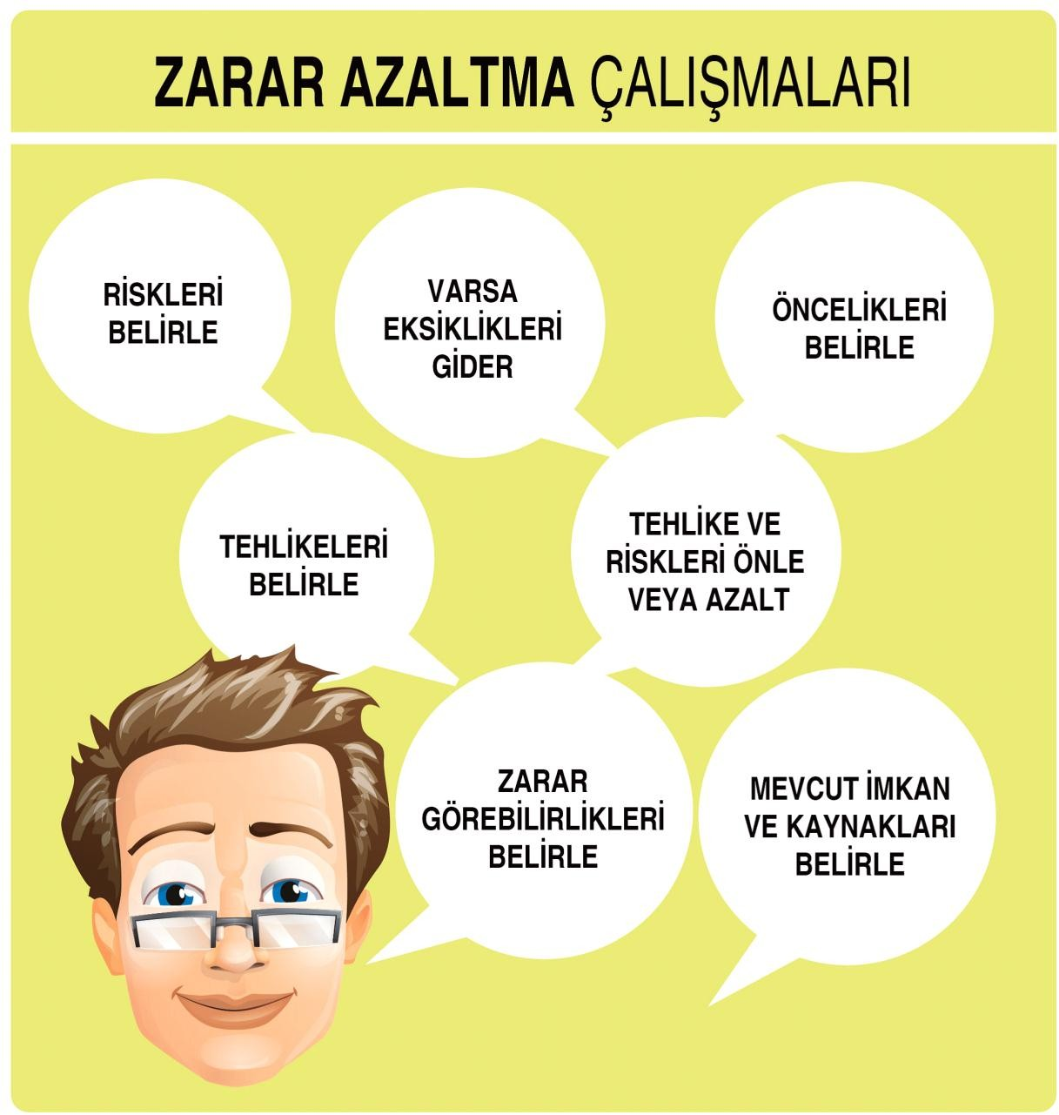

Yatağan Şehit Engin Yalçın Mesleki ve Teknik Anadolu Lisesinde zarar azaltma çalışmalarımız bu işlem sırasına göre gruplarımız tarafından yapılacaktır.

Mevcut imkân ve kaynakların belirlenmesi (EK-1)
      - Ana bina tahliye merdivenleri 3 noktada mevcut
      - Bilişim-elektrik bölümlerinde 1 noktada tahliye merdivenleri mevcut
      - Yangın tüpleri mevcut
      - Tahliye çıkış işaretleri mevcut
      - Ana bina altında bir sığınak mevcut
      - Tehlike ve ikaz siren sistemi mevcut çalışıyor
      - Yangın söndürme ikaz butonları çalışıyor
      - Yangın hidratları ve hortumları mevcut
      - Yangınla ilgili bina boşaltım planı mevcut
      - Toplanma alanı mevcut
      - Okul giriş kapısında güvenlik kulübesi ve özel güvenlik personeli mevcut

Tehlikelerin belirlenmesi (EK-3)
(yapı, altyapı, elektrik, mekanik tesisat ve okul donanımının riskleri)
      - Okulumuz 2007 deprem yönetmeliğinden sonra yapılmış olmakla birlikte anaokulu ve eski metal atölyesi bu yönetmelikten önce yapıldığı için depreme dayanıklılık raporu yok.
      - Okulumuzun ve ilçemizin Türkiye’nin en yoğun fay hatlarına sahip bölgelerinden biri üzerinde bulunuyor olması
      - Okulumuzun yemekhanesi olmadığından taşımalı öğrencilere ihale usulü gelen yemek yemekhane olarak kullanılan sığınakta verilmektedir.
      - Taşıma yemeğinden zehirlenme olasılığı
      - İkişer bölümden oluşan metal ve mobilya atölyelerinin elektrik tesisatlarının makinelere yüzey üstü gidiyor olması.
      - Okulumuz öğrencilerinin büyük çoğunluğunun taşımalı olarak 43 servis aracıyla taşınıyor olması.

Zarar görebilirliklerin belirlenmesi (EK-4)
      - Öğrenciler ve okul personel
      - Can ve mal kaybına sebep olması
      - Okula ait belge ve bilgiler

Risklerin Belirlenmesi (EK-4)
      - Sınıftaki eşyalar sabitlenmemiş olması
      - Okul çok katlı olmasından merdivenlerinin olumsuzluk teşkil etmesi
      - Öğrenci sıralarının cam kenarına yakın olması
      - Yeterli ecza dolabı olmaması ve malzeme eksikliği
      - Yangın merdivenlerinin kilitli olması.(Anabinada)

Önceliklerin belirlenmesi (EK-5)
      - Eşyaların sabitlenmesi
      - Öğrencilere deprem ve yangın tatbikatlarının sıklıkla yapılması
      - Öğrencilerin doğal afetler hakkında bilgilendirilmesi
      - İlk yardım dolabındaki eksiklerin giderilmesi
      - Yangın merdivenlerinin aktif hale getirilmesi

Eksikleri gidermek için yapılması gereken çalışmalar(EK-6)
      - Öğrencilere afet eğitimlerinin sıklıkla verilmesi
      - Okul aile Birliği bünyesinde eksik malzemelerin alımının yapılması
      - Eksikler için okul aile birliği hesabından bütçe ayrılması
      - Diğer kurum ve kuruluşlardan yardım istenmesi

Tehlike ve riskleri önlemek ve ya zararlarını azaltmak için yapılması gereken çalışmalar (EK-6)
      - Öğrencilere afet eğitimlerinin sıklıkla verilmesi
      - Öğrencilere deprem ve yangın tatbikatlarının sıklıkla yapılması
      - Diğer kurum ve kuruluşlardan yardım istenmesi
      - Eksikler için okul aile birliği hesabından bütçe ayrılması
      - Okul aile Birliği bünyesinde eksik malzemelerin alımının yapılması

HAZIRLIK ÇALIŞMALARI (Planlama ve Hazırlık Grubu Tarafından Yürütülür )

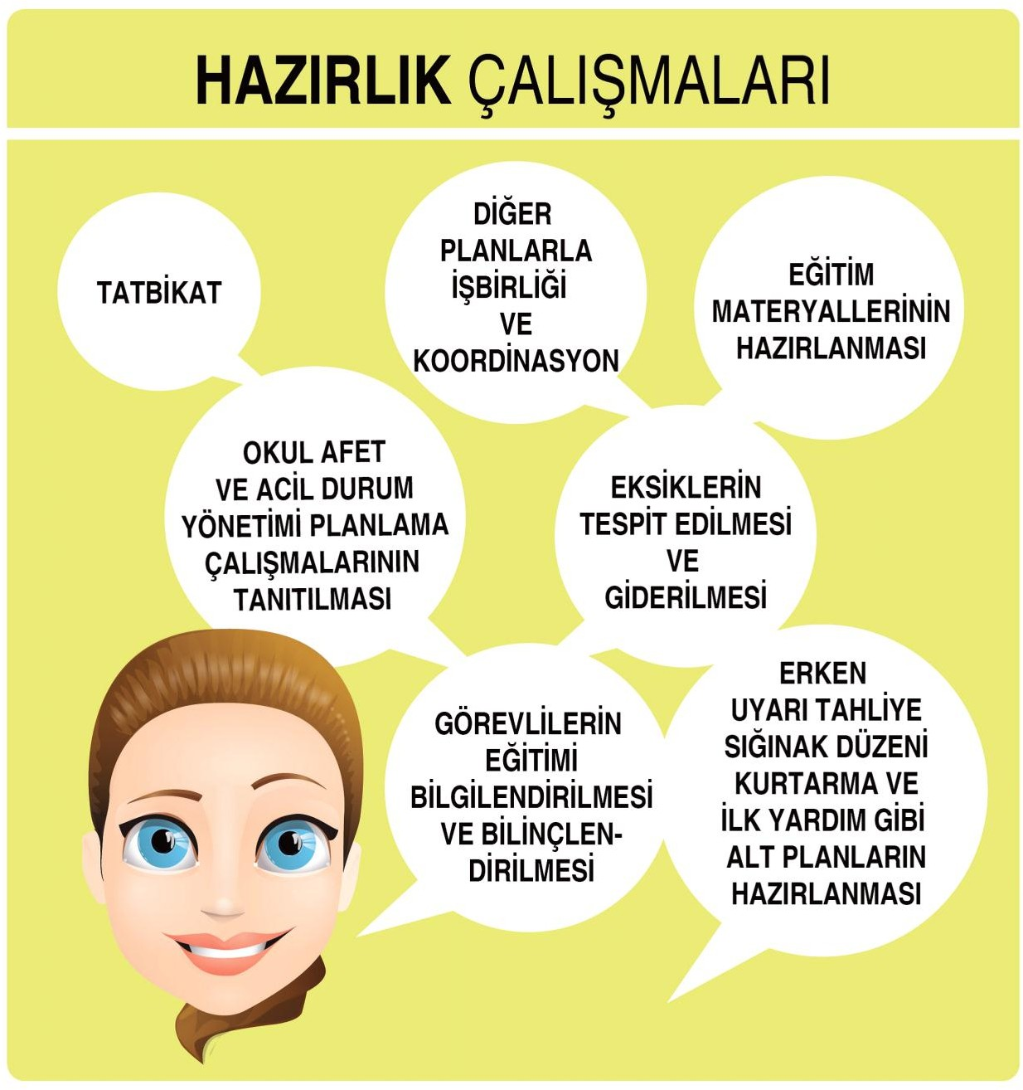

Okul Afet ve Acil Durum Yönetimi Planının Tanıtılması Tarihleri

20/11/2019-18/06/2021 tarihleri arasında okul afet ve acil durum planı tanıtımı yapılacaktır.

Eğitim Materyallerinin Hazırlanması

Öğretmen, öğrenci ve velilere yönelik eğitimler için slaytlar ve filmler hazırlanıp sunum yapılması Okul ve sınıf panolarına afiş asılması
Öğrenci ve velilere broşür hazırlanması

AFAD’ dan alınan bilgi ve belgelerin sunumu

İlçe Milli Eğitim Müdürlüğünün hazırlamış olduğu AFAD ile ilgili sunuların Öğretmen, öğrenci ve velilere izlettirilmesi.

Görevlilerin(öğretmen, öğrenci, çalışan) Eğitim tarihleri
Veli :03/03/2020 Öğretmen :04/03/2020 Öğrenci :04/03/2020

Tatbikat tarihleri
Deprem : 02-06 Mart
Yangın : 02-06 Mart
İkaz ve Alarm Tatbikatı: 17 Mart

MÜDAHALE ÇALIŞMALARI (Müdahale Grubu Tarafından Yürütülür)
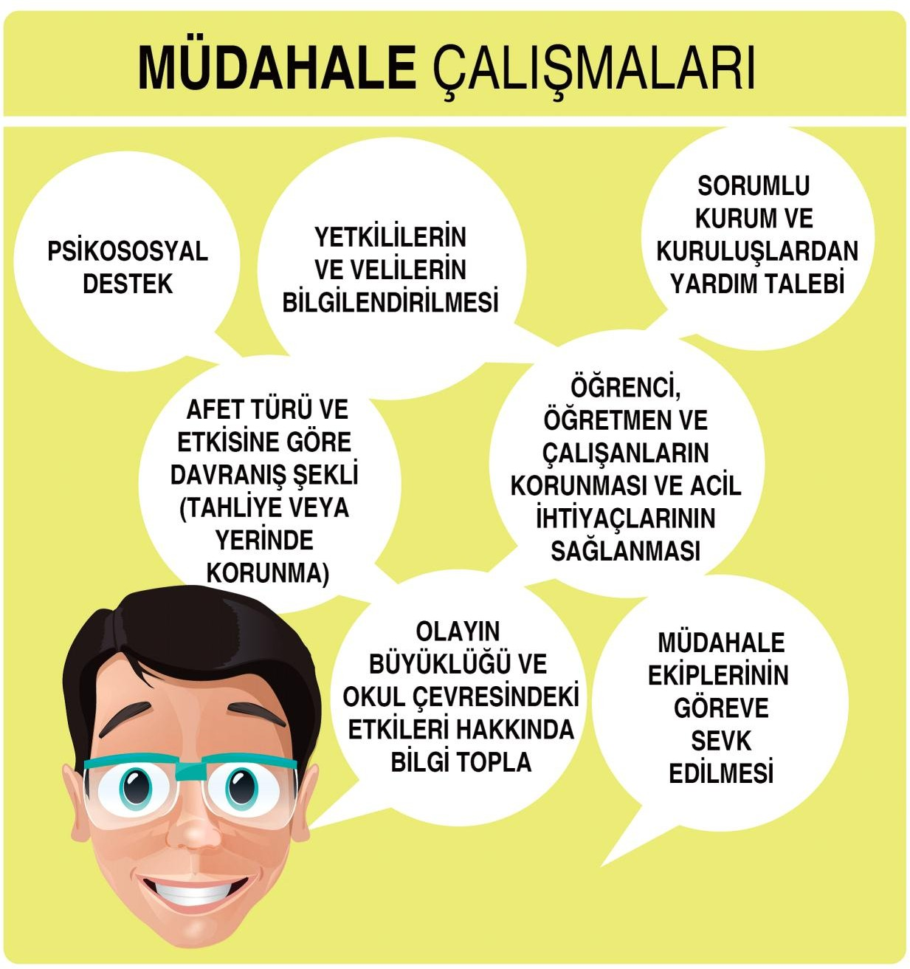

Olayın Büyüklüğü ve Okul Çevresindeki Etkileri Hakkında Bilgilerin Nasıl Toplanacağı
Nöbetçi öğretmen ve ilgili idareci ve ilgili grup tarafından ilgili yerlere bilgi verme,

Müdahale Ekiplerinin Göreve Nasıl Sevk Edileceği
Grup görevlendirmeleri tebliğ edilecek, emir beklenmeyecek görevliler müdahale edecek.

Sorumlu Kurum ve Kuruluşlardan Yardım Talebinin Nasıl Yapılacağı
İlgili kurum ve kuruluşlarla yazışma yapılacak.

Yetkililerin ve Velilerin Nasıl Bilgilendirileceği
İlgili grup kendi içinde bu koordinasyonu önceden belirleyecek ve olay anında koordine bir şekilde gerçekleştirecek

Öğrenci, Öğretmen ve Çalışanların Nasıl Korunacağı ve Acil İhtiyaçların Nasıl Karşılanacağı
İlgili grup tarafında gerekli çalışmalar yapılacak.

Psiko-sosyal Desteğin Nasıl Yapılacak
Okul Rehber Öğretmenleri ilgili grup ve RAM

İYİLEŞTİRME ÇALIŞMALARI (Tespit-Onarım İyileştirme Grubu ve Tahliye Güvenlik ve Aile İlişkileri Grubu Tarafından Yürütülür)
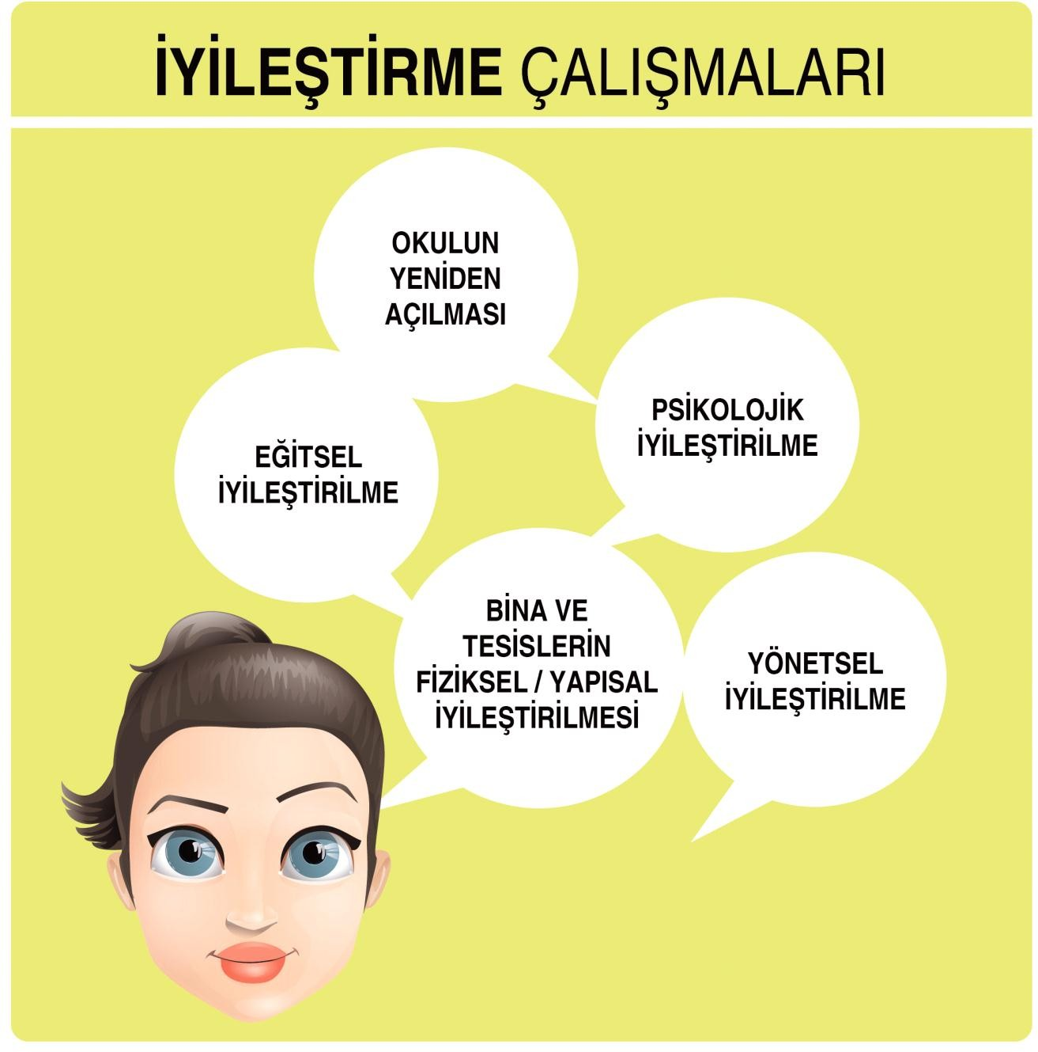
Bina ve Tesislerin Fiziksel/Yapısal İyileştirmesinin Nasıl Yapılacağı
Gerekli yazışmalar yapılacak

Yönetsel İyileştirme
İlçe Mili Eğitim Müdürü bilgi verilmesi

Eğitsel İyileştirme
İlçe Mili Eğitim Müdürü bilgi verilmesi

Psikolojik İyileştirme
RAM
Sağlık Grup Başkanlığı

Okulun Yeniden Açılması
Üst makamların talimatı ile okul açılacak

AFET YÖNETİMİ FAALİYETİ İÇİN YILLIK PLAN (Planlama ve Hazırlık Grubu Tarafından Yürütülür)

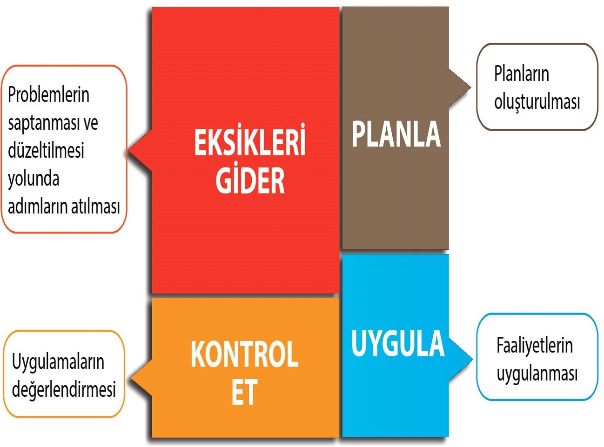

    - PLANLARIN DEĞERLENDİRİLMESİ (Bütün Grupların Ortak Çalışması ile Yürütülür)
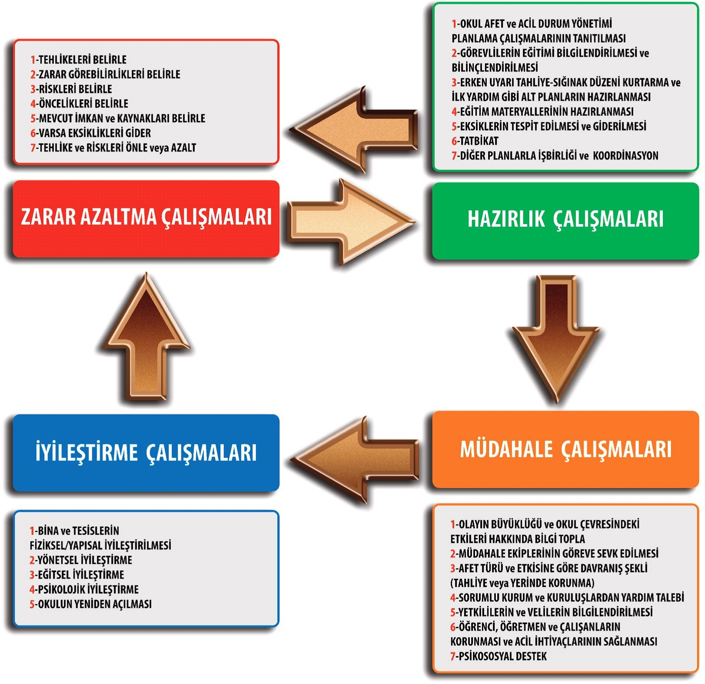

  - FORMLAR

- GENEL BİLGİLER FORMU

- MALZEME BİLGİ FORMU

- DURUM TESPİTİ DETAY FORMU

- TEHLİKE PROFİLİ BELİRLEME FORMU

- RİSK SEVİYESİNE GÖRE DERECELENDİRME

  - EK. HARİTALAR

EK.1. Okul Çevresinin Haritası

EK.2. Okul Yerleşkesinin Haritası EK.3. Katların Krokisi
EK.4. Tahliye Yolu Krokisi

EK.5. Toplanma Bölgesi Krokisi

EK.6. Afete Yönelik Ekipmanın Bulunduğu Yerleri Gösteren Harita

EK-1
GENEL BİLGİLER FORMU

Genel Bilgiler Formu: Oda, derslik, ofis ve katlardaki mevcut durumun tespit edilmesinde kullanılır. Yangın söndürücülerin, varsa yanıcı ve tehlikeli maddelerin yeri ve durumu ile tahliye sırasında sorun oluşturacak materyallere ait bilgileri içerir.

Okul Adı |  | YATAĞAN ŞEHİT ENGİN YALÇIN MTAL |  |  |  | Tarihi:20.11.2019
Bina / Blok Adı |  | ANA BİNA
Kat: | Koridor Sayısı:4 |  | Oda Sayısı  16 | Derslik Sayısı  24 | Laboratuar Sayısı  4  [ ] |  | Elektrik Panosu (Odası):  [X]Var[ ] Yok
 | Işıldak Sayısı : [X] YOK
 | Acil / Yangın Çıkış Sayısı: [ ] 10
Yangın Söndürücü : [X ] Var [ ] Yok  Sayısı ve Yeri :10 |  |  | Yangın Hortumu : [ X ] Var [ ] Yok  Sayısı ve Yeri :Tüm katlar 10 adet
Diğer Açıklamalar:
Oda- Derslik- Lab.Adı veya Nosu | İlkyardım Kutusu Talimat Panosu | Kapı Açılış Yönü | İlk Kurtarılacak (Önemli Belge) | Tahliye Engeli (Mobilya vs) | Vana/ Şalter | Tehlike Madde (adı)* | Yanıcı Malzeme (Ahşap, vs) | Duman Dedek. Y.Tüpü** | Afet Acil Yardım Malz.
76 | YOK | İÇ | ÖĞRENCİ | Y0K |  |  | VAR | VAR | Temin Edilecek
75 | YOK | İÇ | ÖĞRENCİ | Y0K |  |  | VAR | VAR | Temin Edilecek
74 | YOK | İÇ | ÖĞRENCİ | Y0K |  |  | VAR | VAR | Temin Edilecek
73 | YOK | İÇ | ÖĞRENCİ | Y0K |  |  | VAR | VAR | Temin Edilecek
72 | YOK | İÇ | ÖĞRENCİ | Y0K | VAR |  | YOK | Y0K | Temin Edilecek
79 | YOK | İÇ | ÖĞRENCİ | Y0K |  |  | VAR | VAR | Temin Edilecek
80 | YOK | İÇ | ÖĞRENCİ | Y0K |  |  | YOK | VAR | Temin Edilecek
81 | YOK | İÇ | ÖĞRENCİ | Y0K |  |  | YOK | VAR | Temin Edilecek
83 | YOK | İÇ | ÖĞRENCİ | Y0K |  |  | YOK | VAR | Temin Edilecek
84 | YOK | DIŞ | ÖĞRENCİ | Y0K |  |  | VAR | VAR | Temin Edilecek
82 | YOK | İÇ | ÖĞRENCİ | Y0K |  |  | VAR | VAR | Temin Edilecek
102 | YOK | DIŞ | ÖĞRENCİ | Y0K |  |  | VAR | VAR | Temin Edilecek
103 | YOK | DIŞ | ÖĞRENCİ | Y0K |  |  | VAR | VAR | Temin Edilecek
104 | YOK | İÇ | ÖĞRENCİ | Y0K |  |  | VAR | YOK | Temin Edilecek
105 | YOK | DIŞ | ÖĞRENCİ | Y0K |  |  | VAR | VAR | Temin Edilecek
109 | YOK | İÇ | ÖĞRENCİ | Y0K |  |  | VAR | VAR | Temin Edilecek
113 | YOK | DIŞ | ÖĞRENCİ | Y0K |  |  | VAR | VAR | Temin Edilecek
114 | YOK | DIŞ | ÖĞRENCİ | Y0K |  |  | VAR | VAR | Temin Edilecek
115 | YOK | İÇ | ÖĞRENCİ | Y0K |  |  | VAR | VAR | Temin Edilecek
116 | YOK | İÇ | ÖĞRENCİ | Y0K |  |  | VAR | VAR | Temin Edilecek
202 | YOK | DIŞ | ÖĞRENCİ | Y0K |  |  | VAR | VAR | Temin Edilecek
203 | YOK | DIŞ | ÖĞRENCİ | Y0K |  |  | VAR | VAR | Temin Edilecek
204 | YOK | İÇ | ÖĞRENCİ | Y0K |  |  | VAR | YOK | Temin Edilecek
205 | YOK | DIŞ | ÖĞRENCİ | Y0K |  |  | VAR | VAR | Temin Edilecek
209 | YOK | DIŞ | ÖĞRENCİ | Y0K |  |  | VAR | VAR | Temin Edilecek
210 | YOK | İÇ | ÖĞRENCİ | Y0K |  |  | VAR | VAR | Temin Edilecek
211 | YOK | İÇ | ÖĞRENCİ | Y0K |  |  | VAR | VAR | Temin Edilecek
215 | YOK | DIŞ | ÖĞRENCİ | Y0K |  |  | VAR | VAR | Temin Edilecek
216 | YOK | DIŞ | ÖĞRENCİ | Y0K |  |  | VAR | VAR | Temin Edilecek
217 | YOK | DIŞ | ÖĞRENCİ | Y0K |  |  | VAR | VAR | Temin Edilecek
218 | YOK | İÇ | ÖĞRENCİ | Y0K |  |  | VAR | VAR | Temin Edilecek
302 | YOK | DIŞ | ÖĞRENCİ | Y0K |  |  | VAR | VAR | Temin Edilecek
303 | YOK | DIŞ | ÖĞRENCİ | Y0K |  |  | VAR | VAR | Temin Edilecek
304 | YOK | İÇ | ÖĞRENCİ | Y0K |  |  | VAR | YOK | Temin Edilecek
305 | YOK | DIŞ | ÖĞRENCİ | Y0K |  |  | VAR | VAR | Temin Edilecek
309 | YOK | İÇ | ÖĞRENCİ | Y0K |  |  | VAR | VAR | Temin Edilecek
310 | YOK | İÇ | ÖĞRENCİ | Y0K |  |  | VAR | VAR | Temin Edilecek
311 | YOK | İÇ | ÖĞRENCİ | Y0K |  |  | VAR | VAR | Temin Edilecek
316 | YOK | DIŞ | ÖĞRENCİ | Y0K |  |  | VAR | VAR | Temin Edilecek
317 | YOK | DIŞ | ÖĞRENCİ | Y0K |  |  | VAR | VAR | Temin Edilecek
318 | YOK | DIŞ | ÖĞRENCİ | Y0K |  |  | VAR | VAR | Temin Edilecek
319 | YOK | DIŞ | ÖĞRENCİ | Y0K |  |  | VAR | VAR | Temin Edilecek
402 | YOK | DIŞ | ÖĞRENCİ | Y0K |  |  | VAR | VAR | Temin Edilecek
403 | YOK | DIŞ | ÖĞRENCİ | Y0K |  |  | VAR | VAR | Temin Edilecek
404 | YOK | İÇ | ÖĞRENCİ | Y0K |  |  | VAR | YOK | Temin Edilecek
405 | YOK | DIŞ | ÖĞRENCİ | Y0K |  |  | VAR | VAR | Temin Edilecek
409 | YOK | DIŞ | ÖĞRENCİ | Y0K |  |  | VAR | VAR | Temin Edilecek
410 | YOK | DIŞ | ÖĞRENCİ | Y0K |  |  | VAR | VAR | Temin Edilecek
415 | YOK | DIŞ | ÖĞRENCİ | Y0K |  |  | VAR | VAR | Temin Edilecek
416 | YOK | DIŞ | ÖĞRENCİ | Y0K |  |  | VAR | VAR | Temin Edilecek
417 | YOK | DIŞ | ÖĞRENCİ | Y0K |  |  | VAR | VAR | Temin Edilecek
418 | YOK | İÇ | ÖĞRENCİ | Y0K |  |  | VAR | VAR | Temin Edilecek

GENEL BİLGİLER FORMU EK-1

Genel Bilgiler Formu: Oda, derslik, ofis ve katlardaki mevcut durumun tespit edilmesinde kullanılır. Yangın söndürücülerin, varsa yanıcı ve tehlikeli maddelerin yeri ve durumu ile tahliye sırasında sorun oluşturacak materyallere ait bilgileri içerir.

Okul Adı |  | YATAĞAN ŞEHİT ENGİN YALÇIN MTAL |  |  |  | Tarihi:20.11.2019
Bina / Blok Adı |  | BİLİŞİM VE ELEKTRİK TEKNOLOJİLERİ BİNASI
Kat: | Koridor Sayısı:3 |  | Oda Sayısı  18 | Derslik Sayısı  1 | Lab Sayısı  [ X] 4 |  | Elektrik Panosu (Odası):  [ X ]Var[ ] Yok
 | Işıldak Sayısı : [X ] 6
 | Acil / Yangın Çıkış Sayısı: [X ] 3 |  | 6
Yangın Söndürücü : [ X ] Var [ ] Yok  Sayısı ve Yeri :Her Katta 1 Adet |  |  | Yangın Hortumu : [X ] Var [ ] Yok  Sayısı ve Yeri :Zemin Kat, 1. Kat, 2. Kat Koridor 3
Oda- Derslik- Lab.Adı veya Nosu | İlkyardım Kutusu Talimat Panosu | Kapı Açılış Yönü | İlk Kurtarılacak (Önemli Belge) | Tahliye Engeli (Mobilya vs) | Vana/ Şalter | Tehlike Madde (adı)* | Yanıcı Malzeme (Ahşap, vs) | Duman Dedek. Y.Tüpü** | Afet Acil Yardım Malz.
103 | YOK | DIŞA | ÖĞRENCİ | Y0K | 1 |  | VAR | VAR | Temin Edilecek
104 | YOK | DIŞA | ÖĞRENCİ | Y0K | 1 |  | VAR | VAR | Temin Edilecek
105 | YOK | DIŞA | ÖĞRENCİ | Y0K | Y0K |  | VAR | VAR | Temin Edilecek
108 | YOK | DIŞA | ÖĞRENCİ | Y0K | 1 |  | Y0K | VAR | Temin Edilecek
109 | YOK | DIŞA | ÖĞRENCİ | Y0K | 1 |  | VAR | Y0K | Temin Edilecek
110 | YOK | İÇE | ÖĞRENCİ | Y0K | 1 |  | VAR | VAR | Temin Edilecek
203 | YOK | DIŞA | ÖĞRENCİ | Y0K | 1 |  | VAR | VAR | Temin Edilecek
204 | YOK | DIŞA | ÖĞRENCİ | Y0K | 1 |  | VAR | VAR | Temin Edilecek
Kodlama Atöl | YOK | DIŞA | ÖĞRENCİ | Y0K | 1 |  | VAR | VAR | Temin Edilecek
209 | YOK | DIŞA | ÖĞRENCİ | Y0K | 1 |  | VAR | VAR | Temin Edilecek
210 | YOK | DIŞA | ÖĞRENCİ | Y0K | 1 |  | VAR | VAR | Temin Edilecek
211 | YOK | İÇE | ÖĞRENCİ | Y0K | 1 |  | VAR | VAR | Temin Edilecek
303 | YOK | İÇE | ÖĞRENCİ | Y0K | 1 |  | VAR | Y0K | Temin Edilecek
304 | YOK | DIŞA | ÖĞRENCİ | Y0K | 1 |  | VAR | VAR | Temin Edilecek
305 | YOK | DİŞA | ÖĞRENCİ | Y0K | 1 |  | VAR | VAR | Temin Edilecek
309 | YOK | DIŞA | ÖĞRENCİ | Y0K | 1 |  | VAR | VAR | Temin Edilecek
310 | YOK | DIŞA | ÖĞRENCİ | Y0K | 1 |  | VAR | VAR | Temin Edilecek
311 | YOK | İÇE | ÖĞRENCİ | Y0K | 1 |  | VAR | VAR | Temin Edilecek

GENEL BİLGİLER FORMU EK-1

Genel Bilgiler Formu: Oda, derslik, ofis ve katlardaki mevcut durumun tespit edilmesinde kullanılır. Yangın söndürücülerin, varsa yanıcı ve tehlikeli maddelerin yeri ve durumu ile tahliye sırasında sorun oluşturacak materyallere ait bilgileri içerir.

Okul Adı |  | YATAĞAN ŞEHİT ENGİN YALÇIN MTAL |  |  |  | Tarihi:20.11.2019
Bina / Blok Adı |  | METAL ve MAKİNE TEKNOLOJİLERİ ATÖLYESİ
Kat: | Koridor Sayısı:4 |  | Oda Sayısı  8 | Derslik Sayısı  1 | Laboratuar Sayısı  [ ] YOK |  | Elektrik Panosu (Odası):  [] [ X ] Yok
 | Işıldak Sayısı : [X] YOK
 | Acil / Yangın Çıkış Sayısı: [ ] 3
Yangın Söndürücü : [X ] Var [ ] Yok  Sayısı ve Yeri :4 |  |  | Yangın Hortumu : [ X ] Var [ ] Yok  Sayısı ve Yeri :Tek Kat 4 adet
Diğer Açıklamalar:
Oda- Derslik- Lab.Adı veya Nosu | İlkyardım Kutusu Talimat Panosu | Kapı Açılış Yönü | İlk Kurtarılacak (Önemli Belge) | Tahliye Engeli (Mobilya vs) | Vana/ Şalter | Tehlike Madde (adı)* | Yanıcı Malzeme (Ahşap, vs) | Duman Dedek. Y.Tüpü** | Afet Acil Yardım Malz.
Metal Atölye | YOK | DIŞ | ÖĞRENCİ | Y0K | VAR |  | YOK- | VAR | Temin Edilecek
Dal Şef Odası | YOK | İÇ | ÖĞRENCİ | Y0K |  |  | VAR | VAR | Temin Edilecek
Soyunma Odası | YOK | İÇ | ÖĞRENCİ | Y0K |  |  | YOK | VAR | Temin Edilecek
Öğretmen Odası | YOK | İÇ | ÖĞRENCİ | Y0K |  |  | VAR | VAR | Temin Edilecek
Takımhn Odası | YOK | İÇ | ÖĞRENCİ | Y0K | VAR |  | VAR | VAR | Temin Edilecek
Öğretmen WC | YOK | İÇ | ÖĞRENCİ | Y0K |  |  | YOK | VAR | Temin Edilecek
Engelli WC | YOK | İÇ | ÖĞRENCİ | Y0K |  |  | YOK | VAR | Temin Edilecek
Öğrenci WC | YOK | İÇ | ÖĞRENCİ | Y0K |  |  | YOK | VAR | Temin Edilecek
Makine Takımhn | YOK | İÇ | ÖĞRENCİ | Y0K |  |  | VAR | VAR | Temin Edilecek
Derslik | YOK | İÇ | ÖĞRENCİ | Y0K |  |  | VAR | VAR | Temin Edilecek
Makine Soyunma | YOK | İÇ | ÖĞRENCİ | Y0K |  |  | YOK | VAR | Temin Edilecek
Mak Alan Şef Oda | YOK | İÇ | ÖĞRENCİ | Y0K |  |  | VAR | VAR | Temin Edilecek
Makine Atölye | YOK | DIŞ | ÖĞRENCİ | Y0K |  |  | VAR | VAR | Temin Edilecek

GENEL BİLGİLER FORMU EK-1

Genel Bilgiler Formu: Oda, derslik, ofis ve katlardaki mevcut durumun tespit edilmesinde kullanılır. Yangın söndürücülerin, varsa yanıcı ve tehlikeli maddelerin yeri ve durumu ile tahliye sırasında sorun oluşturacak materyallere ait bilgileri içerir.

Okul Adı |  | YATAĞAN ŞEHİT ENGİN YALÇIN MTAL |  |  |  | Tarihi:20.11.2019
Bina / Blok Adı |  | İÇ MEKAN VE MOBİLYA TEKNOLOJİLERİ ATÖLYESİ
Kat: | Koridor Sayısı:4 |  | Oda Sayısı  8 | Derslik Sayısı  1 | Laboratuar Sayısı  [ ] YOK |  | Elektrik Panosu (Odası):  [] [ X ] Yok
 | Işıldak Sayısı : [X] YOK
 | Acil / Yangın Çıkış Sayısı: [ ] 3
Yangın Söndürücü : [X ] Var [ ] Yok  Sayısı ve Yeri :4 |  |  | Yangın Hortumu : [ X ] Var [ ] Yok  Sayısı ve Yeri :Tek Kat 4 adet
Diğer Açıklamalar:
Oda- Derslik- Lab.Adı veya Nosu | İlkyardım Kutusu Talimat Panosu | Kapı Açılış Yönü | İlk Kurtarılacak (Önemli Belge) | Tahliye Engeli (Mobilya vs) | Vana/ Şalter | Tehlike Madde (adı)* | Yanıcı Malzeme (Ahşap, vs) | Duman Dedek. Y.Tüpü** | Afet Acil Yardım Malz.
Makine Atölyesi | YOK | DIŞ | ÖĞRENCİ | Y0K | VAR |  | YOK- | VAR | Temin Edilecek
Dal Şef Odası | YOK | İÇ | ÖĞRENCİ | Y0K |  |  | VAR | VAR | Temin Edilecek
Soyunma Odası | YOK | İÇ | ÖĞRENCİ | Y0K |  |  | YOK | VAR | Temin Edilecek
Öğretmen Odası | YOK | İÇ | ÖĞRENCİ | Y0K |  |  | VAR | VAR | Temin Edilecek
Takımhn Odası | YOK | İÇ | ÖĞRENCİ | Y0K | VAR |  | VAR | VAR | Temin Edilecek
Öğretmen WC | YOK | İÇ | ÖĞRENCİ | Y0K |  |  | YOK | VAR | Temin Edilecek
Engelli WC | YOK | İÇ | ÖĞRENCİ | Y0K |  |  | YOK | VAR | Temin Edilecek
Öğrenci WC | YOK | İÇ | ÖĞRENCİ | Y0K |  |  | YOK | VAR | Temin Edilecek
Makine Takımhn | YOK | İÇ | ÖĞRENCİ | Y0K |  |  | VAR | VAR | Temin Edilecek
Derslik | YOK | İÇ | ÖĞRENCİ | Y0K |  |  | VAR | VAR | Temin Edilecek
Makine Soyunma | YOK | İÇ | ÖĞRENCİ | Y0K |  |  | YOK | VAR | Temin Edilecek
Mak Alan Şef Oda | YOK | İÇ | ÖĞRENCİ | Y0K |  |  | VAR | VAR | Temin Edilecek
Tezgah Atölyesi | YOK | DIŞ | ÖĞRENCİ | Y0K |  |  | VAR | VAR | Temin Edilecek

GENEL BİLGİLER FORMU EK-1

Genel Bilgiler Formu: Oda, derslik, ofis ve katlardaki mevcut durumun tespit edilmesinde kullanılır. Yangın söndürücülerin, varsa yanıcı ve tehlikeli maddelerin yeri ve durumu ile tahliye sırasında sorun oluşturacak materyallere ait bilgileri içerir.
Okul Adı |  | YATAĞAN ŞEHİT ENGİN YALÇIN MTAL |  |  | Tarihi:20.11.2019
Bina / Blok Adı |  | ANAOKULU BİNASI
Kat: | Koridor Sayısı:2 |  | Oda Sayısı  11 | Derslik Sayısı | Laboratuar Sayısı  [ ]YOK | Elektrik Panosu (Odası):  [ X ]Var 1
 | Işıldak Sayısı : [ ] YOK
 | Acil / Yangın Çıkış Sayısı: [ ] YOK |  | 6
Yangın Söndürücü : [ X ] Var [ ] Yok  Sayısı ve Yeri : Mutfak ve koridorda 2 det |  |  | Yangın Hortumu : [X ] Var [ ] Yok  Sayısı ve Yeri :Zemin Kat, 1. Kat, 2. Kat Koridor 3
Diğer Açıklamalar:
Oda- Derslik- Lab.Adı veya Nosu | İlkyardım Kutusu Talimat Panosu | Kapı Açılış Yönü | İlk Kurtarılacak (Önemli Belge) | Tahliye Engeli (Mobilya vs) | Vana/ Şalter | Tehlike Madde (adı)* | Yanıcı Malzeme (Ahşap, vs) | Duman Dedek. Y.Tüpü** | Afet Acil Yardım Malz.
04.Ka 01 | YOK | Sürgülü Kapı | ÖĞRENCİ | Y0K | YOK |  | VAR | YOK | Temin Edilecek
Mutfak | YOK | İÇE | PERSONEL | Y0K | YOK | TÜP Bina Dışı | VAR | YOK | Temin Edilecek
Depo | YOK | İÇE | PERSONEL | Y0K | Y0K |  | VAR | YOK | Temin Edilecek
Öğrenci WC | YOK | İÇE | ÖĞRENCİ | Y0K | YOK |  | Y0K | YOK | Temin Edilecek
04.Ka 06 | YOK | İÇE | PERSONEL | Y0K | YOK |  | YOK | YOK | Temin Edilecek
Öğretmen WC | YOK | İÇE | PERSONEL | Y0K | YOK |  | YOK | YOK | Temin Edilecek
04.Ka 08 | YOK | İÇE | PERSONEL | Y0K | YOK |  | VAR | YOK | Temin Edilecek
04.Ka 09 | YOK | İÇE | ÖĞRENCİ | Y0K | YOK |  | VAR | YOK | Temin Edilecek
Sınıf | YOK | İÇE | ÖĞRENCİ | Y0K | YOK |  | VAR | YOK | Temin Edilecek

DURUM TESPİTİ DETAY FORMU (Tehlike Avı) EK-2

Durum Tespit Detay Formu: Tehlike avı için, oda, derslik, laboratuvar ve ofisler için detaylı bilgi elde edilmesi için kullanılan bir formdur.

OKUL ADI :YATAĞAN ŞEHİT ENGİN YALÇIN MTAL |  |  |  | Tarihi :20/11/2019
BİNA / BLOK ADI :ANA BİNA |  |  |  | KAT :5
EM: Eğitim Materyali, M: Masa, D: Dolap, NB:NoteBook, PC: Masaüstü Bilgisayar, Y: Yazıcı, S: Sıra, K: Kürsü | Oda, Derslik, Laboratuar Adı veya No’su
 | Oda |  | Derslik |  | Laboratuar
 | Durum | E/H | Durum | E/H | Durum | E/H
Sıra ve Masalar sabitlenmiş mi? | Var | H | Var | H | Yok
Sıra ve Masalar geçişi kapatıyor mu? | Var | H | Var | H | Yok
Araç, gereç ve malzemeler tehlike oluşturmayacak şekilde yerleştirilmiş /sabitlenmiş mi? | Var | E | Var | E | Yok
Ağır nesneler yüksek raflardan uzaklaştırılmış mı? | Var | E | Var | E | Yok
Varsa yüksek dolaplar ve raflar sabitlenmiş mi? | Var | E | Var | E | Yok
Mevcut PC varsa sabitlenmiş mi? | Var | H | Var | H | Yok
Hareketli eğitim araçları var mı? Sabitlenmiş mi? | Yok |  | Yok |  | Yok
Asılı elektrik teçhizatları (lamba, projektör, vs.) sabitlenmiş  mi? | Var | E | Var | E | Yok
Duvara asılı materyaller ve lamba askıları sağlam sabitlenmiş  mi? | Var | E | Var | E | Yok
Tehlikeli Madde var mı? Sabitlenmiş mi? (ip veya çıtalı ) | Yok |  | Yok |  | Yok
Laboratuarlarda şişe, kap ve diğer malzemeler için envanter yapılmış mı? | Yok |  | Yok |  | Yok
Ofis içi bölmeler sarsıntılara karşı dayanıklı mı? | Var | E | Var | E | Yok
Acil yolları ve kapıları doğrudan dışarıya veya güvenli bir alana açılıyor mu? | Var | E | Var | E | Yok
Acil çıkış kapıları önünde çıkışı önleyecek şeyler var mı? | Yok | H | Yok | H | Yok
Acil çıkış yolları ve kapıları bina büyüklüğüne ve kişi sayısına uygun mu? | Var | E | Var | E | Yok
Acil çıkış kapıları, acil durumlarda hemen ve kolayca açılabilecekler şekilde mi? | Var | E | Var | E | Yok
Saydam veya yarı saydam kapılar var mı? yüzeyleri kırılmalara karşı korunmuş mu? | Yok |  | Yok |  | Yok
Basamak yüzeyleri kaygan değil ve uygun malzemeden yapılmış mı? Kaymayı önleyici bantlar koyulmuş mu? | Var | E | Var | E | Yok
Yeter sayıda yangın söndürme ekipmanı (YSE) var mı? Kolay kullanılır mı? | Var | E | Var | E | Yok
Yangın konusunda eğitim almış sorumlu personel var mı? | Yok |  | Yok |  | Yok
Yanıcı, patlayıcı maddeler uygun şartlarda korunuyor mu? | Var | E | Var | E | Yok
Alarm sistemleri var, çalışıyor, düzenli olarak kontrol ediliyor  mu? | Var | E | Var | E | Yok
İlkyardım dolabı mevcut mu? Yeterli malzeme var mı? | Var | E | Var | E | Yok
İşaret levhaları var mı?/ Yeter sayıda mı? Ayrıntıları içeriyor mu? | Var | E | Var |  | Yok

DURUM TESPİTİ DETAY FORMU (Tehlike Avı) EK-2

Durum Tespit Detay Formu: Tehlike avı için, oda, derslik, laboratuvar ve ofisler için detaylı bilgi elde edilmesi için kullanılan bir formdur.

OKUL ADI : YATAĞAN ŞEHİT ENGİN YALÇIN MTAL |  |  |  | Tarihi :20/11/2019
BİNA / BLOK ADI :BİLİŞİM VE ELEKTRİK TEKNOLOJİLERİ BİNASI |  |  |  | KAT :3
EM: Eğitim Materyali, M: Masa, D: Dolap, NB:NoteBook, PC: Masaüstü Bilgisayar, Y: Yazıcı, S: Sıra, K: Kürsü | Oda, Derslik, Laboratuar Adı veya No’su
 | Oda |  | Derslik |  | Laboratuar
 | Durum | E/H | Durum | E/H | Durum | E/H
Sıra ve Masalar sabitlenmiş mi? | Var | H | Var | H | Yok
Sıra ve Masalar geçişi kapatıyor mu? | Var | H | Var | H | Yok
Araç, gereç ve malzemeler tehlike oluşturmayacak şekilde yerleştirilmiş /sabitlenmiş mi? | Var | E | Var | E | Yok
Ağır nesneler yüksek raflardan uzaklaştırılmış mı? | Var | E | Var | E | Yok
Varsa yüksek dolaplar ve raflar sabitlenmiş mi? | Var | E | Var | E | Yok
Mevcut PC varsa sabitlenmiş mi? | Var | H | Var | H | Yok
Hareketli eğitim araçları var mı? Sabitlenmiş mi? | Yok |  | Yok |  | Yok
Asılı elektrik teçhizatları (lamba, projektör, vs.) sabitlenmiş  mi? | Var | E | Var | E | Yok
Duvara asılı materyaller ve lamba askıları sağlam sabitlenmiş  mi? | Var | E | Var | E | Yok
Tehlikeli Madde var mı? Sabitlenmiş mi? (ip veya çıtalı ) | Yok |  | Yok |  | Yok
Laboratuarlarda şişe, kap ve diğer malzemeler için envanter yapılmış mı? | Yok |  | Yok |  | Yok
Ofis içi bölmeler sarsıntılara karşı dayanıklı mı? | Var | E | Var | E | Yok
Acil yolları ve kapıları doğrudan dışarıya veya güvenli bir alana açılıyor mu? | Var | E | Var | E | Yok
Acil çıkış kapıları önünde çıkışı önleyecek şeyler var mı? | Yok | H | Yok | H | Yok
Acil çıkış yolları ve kapıları bina büyüklüğüne ve kişi sayısına uygun mu? | Var | E | Var | E | Yok
Acil çıkış kapıları, acil durumlarda hemen ve kolayca açılabilecekler şekilde mi? | Var | E | Var | E | Yok
Saydam veya yarı saydam kapılar var mı? yüzeyleri kırılmalara karşı korunmuş mu? | Yok |  | Yok |  | Yok
Basamak yüzeyleri kaygan değil ve uygun malzemeden yapılmış mı? Kaymayı önleyici bantlar koyulmuş mu? | Yok | E | Yok | E | Yok
Yeter sayıda yangın söndürme ekipmanı (YSE) var mı? Kolay kullanılır mı? | Var | E | Var | E | Yok
Yangın konusunda eğitim almış sorumlu personel var mı? | Yok |  | Yok |  | Yok
Yanıcı, patlayıcı maddeler uygun şartlarda korunuyor mu? | Var | E | Var | E | Yok
Alarm sistemleri var, çalışıyor, düzenli olarak kontrol ediliyor  mu? | Var | E | Var | E | Yok
İlkyardım dolabı mevcut mu? Yeterli malzeme var mı? | Var | E | Var | E | Yok
İşaret levhaları var mı?/ Yeter sayıda mı? Ayrıntıları içeriyor mu? | Var | E | Var |  | Yok

DURUM TESPİTİ DETAY FORMU (Tehlike Avı) EK-2

Durum Tespit Detay Formu: Tehlike avı için, oda, derslik, laboratuvar ve ofisler için detaylı bilgi elde edilmesi için kullanılan bir formdur.

OKUL ADI : YATAĞAN ŞEHİT ENGİN YALÇIN MTAL |  |  |  | Tarihi :20/11/2019
BİNA / BLOK ADI :METAL VE MAKİNE TEKNOLOJİLERİ BİNASI |  |  |  | KAT :1
EM: Eğitim Materyali, M: Masa, D: Dolap, NB:NoteBook, PC: Masaüstü Bilgisayar, Y: Yazıcı, S: Sıra, K: Kürsü | Oda, Derslik, Laboratuar Adı veya No’su
 | Oda |  | Derslik |  | Laboratuar
 | Durum | E/H | Durum | E/H | Durum | E/H
Sıra ve Masalar sabitlenmiş mi? | Var | H | Var | H | Yok
Sıra ve Masalar geçişi kapatıyor mu? | Var | H | Var | H | Yok
Araç, gereç ve malzemeler tehlike oluşturmayacak şekilde yerleştirilmiş /sabitlenmiş mi? | Var | E | Var | E | Yok
Ağır nesneler yüksek raflardan uzaklaştırılmış mı? | Var | E | Var | E | Yok
Varsa yüksek dolaplar ve raflar sabitlenmiş mi? | Var | E | Var | E | Yok
Mevcut PC varsa sabitlenmiş mi? | Var | H | Var | H | Yok
Hareketli eğitim araçları var mı? Sabitlenmiş mi? | Yok |  | Yok |  | Yok
Asılı elektrik teçhizatları (lamba, projektör, vs.) sabitlenmiş  mi? | Var | E | Var | E | Yok
Duvara asılı materyaller ve lamba askıları sağlam sabitlenmiş  mi? | Var | E | Var | E | Yok
Tehlikeli Madde var mı? Sabitlenmiş mi? (ip veya çıtalı ) | Yok |  | Yok |  | Yok
Laboratuarlarda şişe, kap ve diğer malzemeler için envanter yapılmış mı? | Yok |  | Yok |  | Yok
Ofis içi bölmeler sarsıntılara karşı dayanıklı mı? | Var | E | Var | E | Yok
Acil yolları ve kapıları doğrudan dışarıya veya güvenli bir alana açılıyor mu? | Var | E | Var | E | Yok
Acil çıkış kapıları önünde çıkışı önleyecek şeyler var mı? | Yok | H | Yok | H | Yok
Acil çıkış yolları ve kapıları bina büyüklüğüne ve kişi sayısına uygun mu? | Var | E | Var | E | Yok
Acil çıkış kapıları, acil durumlarda hemen ve kolayca açılabilecekler şekilde mi? | Var | E | Var | E | Yok
Saydam veya yarı saydam kapılar var mı? yüzeyleri kırılmalara karşı korunmuş mu? | Yok |  | Yok |  | Yok
Basamak yüzeyleri kaygan değil ve uygun malzemeden yapılmış mı? Kaymayı önleyici bantlar koyulmuş mu? | Yok | E | Yok | E | Yok
Yeter sayıda yangın söndürme ekipmanı (YSE) var mı? Kolay kullanılır mı? | Var | E | Var | E | Yok
Yangın konusunda eğitim almış sorumlu personel var mı? | Yok |  | Yok |  | Yok
Yanıcı, patlayıcı maddeler uygun şartlarda korunuyor mu? | Var | E | Var | E | Yok
Alarm sistemleri var, çalışıyor, düzenli olarak kontrol ediliyor  mu? | Var | E | Var | E | Yok
İlkyardım dolabı mevcut mu? Yeterli malzeme var mı? | Var | E | Var | E | Yok
İşaret levhaları var mı?/ Yeter sayıda mı? Ayrıntıları içeriyor mu? | Var | E | Var |  | Yok

DURUM TESPİTİ DETAY FORMU (Tehlike Avı) EK-2

Durum Tespit Detay Formu: Tehlike avı için, oda, derslik, laboratuvar ve ofisler için detaylı bilgi elde edilmesi için kullanılan bir formdur.

OKUL ADI : YATAĞAN ŞEHİT ENGİN YALÇIN MTAL |  |  |  | Tarihi :20/11/2019
BİNA / BLOK ADI :İÇ MEKAN VE MOBİLYA TEKNOLOJİSİ BİNASI |  |  |  | KAT :1
EM: Eğitim Materyali, M: Masa, D: Dolap, NB:NoteBook, PC: Masaüstü Bilgisayar, Y: Yazıcı, S: Sıra, K: Kürsü | Oda, Derslik, Laboratuar Adı veya No’su
 | Oda |  | Derslik |  | Laboratuar
 | Durum | E/H | Durum | E/H | Durum | E/H
Sıra ve Masalar sabitlenmiş mi? | Var | H | Var | H | Yok
Sıra ve Masalar geçişi kapatıyor mu? | Var | H | Var | H | Yok
Araç, gereç ve malzemeler tehlike oluşturmayacak şekilde yerleştirilmiş /sabitlenmiş mi? | Var | E | Var | E | Yok
Ağır nesneler yüksek raflardan uzaklaştırılmış mı? | Var | E | Var | E | Yok
Varsa yüksek dolaplar ve raflar sabitlenmiş mi? | Var | E | Var | E | Yok
Mevcut PC varsa sabitlenmiş mi? | Var | H | Var | H | Yok
Hareketli eğitim araçları var mı? Sabitlenmiş mi? | Yok |  | Yok |  | Yok
Asılı elektrik teçhizatları (lamba, projektör, vs.) sabitlenmiş  mi? | Var | E | Var | E | Yok
Duvara asılı materyaller ve lamba askıları sağlam sabitlenmiş  mi? | Var | E | Var | E | Yok
Tehlikeli Madde var mı? Sabitlenmiş mi? (ip veya çıtalı ) | Yok |  | Yok |  | Yok
Laboratuarlarda şişe, kap ve diğer malzemeler için envanter yapılmış mı? | Yok |  | Yok |  | Yok
Ofis içi bölmeler sarsıntılara karşı dayanıklı mı? | Var | E | Var | E | Yok
Acil yolları ve kapıları doğrudan dışarıya veya güvenli bir alana açılıyor mu? | Var | E | Var | E | Yok
Acil çıkış kapıları önünde çıkışı önleyecek şeyler var mı? | Yok | H | Yok | H | Yok
Acil çıkış yolları ve kapıları bina büyüklüğüne ve kişi sayısına uygun mu? | Var | E | Var | E | Yok
Acil çıkış kapıları, acil durumlarda hemen ve kolayca açılabilecekler şekilde mi? | Var | E | Var | E | Yok
Saydam veya yarı saydam kapılar var mı? yüzeyleri kırılmalara karşı korunmuş mu? | Yok |  | Yok |  | Yok
Basamak yüzeyleri kaygan değil ve uygun malzemeden yapılmış mı? Kaymayı önleyici bantlar koyulmuş mu? | Yok | E | Yok | E | Yok
Yeter sayıda yangın söndürme ekipmanı (YSE) var mı? Kolay kullanılır mı? | Var | E | Var | E | Yok
Yangın konusunda eğitim almış sorumlu personel var mı? | Yok |  | Yok |  | Yok
Yanıcı, patlayıcı maddeler uygun şartlarda korunuyor mu? | Var | E | Var | E | Yok
Alarm sistemleri var, çalışıyor, düzenli olarak kontrol ediliyor  mu? | Var | E | Var | E | Yok
İlkyardım dolabı mevcut mu? Yeterli malzeme var mı? | Var | E | Var | E | Yok
İşaret levhaları var mı?/ Yeter sayıda mı? Ayrıntıları içeriyor mu? | Var | E | Var |  | Yok

DURUM TESPİTİ DETAY FORMU (Tehlike Avı) EK-2

Durum Tespit Detay Formu: Tehlike avı için, oda, derslik, laboratuvar ve ofisler için detaylı bilgi elde edilmesi için kullanılan bir formdur.

OKUL ADI : YATAĞAN ŞEHİT ENGİN YALÇIN MTAL |  |  |  | Tarihi :20/11/2019
BİNA / BLOK ADI :ANAOKULU UYGULAMA BİNASI |  |  |  | KAT :1
EM: Eğitim Materyali, M: Masa, D: Dolap, NB:NoteBook, PC: Masaüstü Bilgisayar, Y: Yazıcı, S: Sıra, K: Kürsü | Oda, Derslik, Laboratuar Adı veya No’su
 | Oda |  | Derslik |  | Laboratuar
 | Durum | E/H | Durum | E/H | Durum | E/H
Sıra ve Masalar sabitlenmiş mi? | Var | H | Var | H | Yok
Sıra ve Masalar geçişi kapatıyor mu? | Var | H | Var | H | Yok
Araç, gereç ve malzemeler tehlike oluşturmayacak şekilde yerleştirilmiş /sabitlenmiş mi? | Var | E | Var | E | Yok
Ağır nesneler yüksek raflardan uzaklaştırılmış mı? | Var | E | Var | E | Yok
Varsa yüksek dolaplar ve raflar sabitlenmiş mi? | Var | E | Var | E | Yok
Mevcut PC varsa sabitlenmiş mi? | Var | H | Var | H | Yok
Hareketli eğitim araçları var mı? Sabitlenmiş mi? | Yok |  | Yok |  | Yok
Asılı elektrik teçhizatları (lamba, projektör, vs.) sabitlenmiş  mi? | Var | E | Var | E | Yok
Duvara asılı materyaller ve lamba askıları sağlam sabitlenmiş  mi? | Var | E | Var | E | Yok
Tehlikeli Madde var mı? Sabitlenmiş mi? (ip veya çıtalı ) | Yok |  | Yok |  | Yok
Laboratuarlarda şişe, kap ve diğer malzemeler için envanter yapılmış mı? | Yok |  | Yok |  | Yok
Ofis içi bölmeler sarsıntılara karşı dayanıklı mı? | Var | E | Var | E | Yok
Acil yolları ve kapıları doğrudan dışarıya veya güvenli bir alana açılıyor mu? | Var | E | Var | E | Yok
Acil çıkış kapıları önünde çıkışı önleyecek şeyler var mı? | Yok | H | Yok | H | Yok
Acil çıkış yolları ve kapıları bina büyüklüğüne ve kişi sayısına uygun mu? | Var | E | Var | E | Yok
Acil çıkış kapıları, acil durumlarda hemen ve kolayca açılabilecekler şekilde mi? | Var | E | Var | E | Yok
Saydam veya yarı saydam kapılar var mı? yüzeyleri kırılmalara karşı korunmuş mu? | Yok |  | Yok |  | Yok
Basamak yüzeyleri kaygan değil ve uygun malzemeden yapılmış mı? Kaymayı önleyici bantlar koyulmuş mu? | Yok | E | Yok | E | Yok
Yeter sayıda yangın söndürme ekipmanı (YSE) var mı? Kolay kullanılır mı? | Var | E | Var | E | Yok
Yangın konusunda eğitim almış sorumlu personel var mı? | Yok |  | Yok |  | Yok
Yanıcı, patlayıcı maddeler uygun şartlarda korunuyor mu? | Var | E | Var | E | Yok
Alarm sistemleri var, çalışıyor, düzenli olarak kontrol ediliyor  mu? | Var | E | Var | E | Yok
İlkyardım dolabı mevcut mu? Yeterli malzeme var mı? | Var | E | Var | E | Yok
İşaret levhaları var mı?/ Yeter sayıda mı? Ayrıntıları içeriyor mu? | Var | E | Var |  | Yok

EK-3
MALZEME BİLGİ FORMU
Malzeme Bilgi Formu: Acil durum anında kullanılmak üzere gerekli ihtiyaç malzemelerinin depolanarak takip edilmesini kolaylaştıracak formdur.

      - Malzeme bilgi formu ilgili servis yetkilileri tarafından doldurulmalı, malzeme ve teçhizat yetkilisi tarafından kontrol edilmelidir.
      - Form bilgileri ihtiyaç durumunda veya belirli aralıklarla güncellenmelidir.
      - Malzeme adları için kısa, anlaşılabilir ifadeler kullanılmalıdır (levye, el feneri gibi).
      - Malzemeyi kullanan servis ve servis yetkilisi malzemenin kullanım alanını doğru belirlemelidir.
      - Servis yetkilisi malzemenin yeter sayıda olmadığını düşünüyorsa, notlar bölümüne tarih bilgisiyle birlikte yazmalı ve ihtiyaçları gidermelidir. Giderilen ihtiyaçlar için bilgi formu yeniden doldurulmalıdır.

Malzeme ve Teçhizat Sorumlusu: Mustafa DURMAZ |  |  |  |  |  |  | Tarih:20/11/2019
Okul Adı:ŞEHİT ENGİN YALÇIN MTAL
Malzeme Adı | Kullanan Servis |  | Servis Yetkilisi |  |  | Kullanım Alanı |  |  |  | Adedi
 |  |  |  |  |  | Zarar Azaltma - | Arama Kurtarma | Yangın Söndürme | İlkyardım
Yangın Tüpü | Kaynak Temini ve Lojistik Des.Ekibi |  | Mustafa DURMAZ ve Grup üyeleri |  |  |  |  | X |  | 6
Ecza Dolabı | Arama Kurtarma İlk Yardım Ekibi |  | Mustafa DURMAZ ve Grup üyeleri |  |  |  |  |  | X | 18
NOTLAR: (İhtiyaçlar ve Düşünceler Yazılacak )
Tarih: ...............
Tarih: ..../..../.....
Tarih: ..../..../.....
Tarih: ..../..../.....

EK-4
ACİL DURUM RAPORU FORMU

Acil Durum Raporu Formu: Yaşanan her bir olay veya acil durum sonrasında ilgili servislerden gelecek bilgiler doğrultusunda gerektiğinde kullanılmak veya bir üst kuruma sunulmak amacıyla Okul Afet Yönetimi Kurulu Başkanı tarafından doldurulması önerilen formdur.

- Acil Durum Raporu bilgileri, Okul Afet ve Acil Durum Yönetimi Kurulu Başkanı tarafından operasyon ve lojistik servislerinden gelen bilgiler doğrultusunda doldurulur. Gerekli durumlarda bir üst yetkiliye teslim edilir.
- Olay türü: Kendi imkânları ile baş edilebilen durumlar için “Olay”, yerel imkânlar veya diğer kuramlardan destek alınarak baş edilebilen durumlar için “Acil Durum”, il genelini ve eğitim sürekliliğini etkileyecek büyüklükteki olaylar için “afet” olarak tanımlanacaktır.
- Olayın Tanımı için; deprem, sel, yangın gibi genel tanımlama yapılacaktır.
- Bina ve müdahale bilgileri ilgili servislerden gelen bilgiler doğrultusunda doldurulacaktır.
- Olay anında veya sonrasında ortaya çıkan acil ihtiyaçlar ile diğer bilgiler detayları ile ilgili alana not edilecektir

 | Olay Tarihi |  | Olay Saati
 | Okul Adı |  | Bina Adı
 | Kat Sayısı
 | Rapor Yetkilisi |  | Tel
 | OlayınTürü : Olayın Tanım : | Olay Acil Durum Afet
 | Müdahale Bilgileri
Okul İmkânları ile Müdahale edildi : ----------Evet Hayır

Başka Kurum Desteği ile Müdahale edildi : ----------Evet Hayır

Destek Veren Kurum Adı : …………………………………………..
Tıbbi desteğe ihtiyacı olan kişi sayısı Yok
Yaralı Sayısı : Yok
Yaralı Durumu : ………...Ağır Hafif
Kurtarılmayı bekleyen kişi sayısı : Yok
Kurtarılmayı bekleyenlerin kişi (ler) : …………Bina içinde Diğer
Diğer :
Bina Bilgileri
Yangın : ----------Evet Hayır
Binadaki Hasar Durumu : ………. Az ………. Orta ………. Ağır …… Yok
Tehlikeli Madde Riski : ----------Evet ----------Hayır Kısmen ( Kat)
Acil İhtiyaçlar (kurtarma,tadilat,vs.) :
Diğer Açıklamalar :

•

VÖNERGE:
T.C. BAŞBAKANLIK
Afet ve Acil Durum Yönetimi Başkanlığı
Afete Hazır Türkiye Eğitim ve Bilinçlendirme Projesi Afete Hazır Okul Kampanyası

ZARAR AZALTMA PLANI (EK:5)

  - Zarar azaltma çalışmalarının yapılması ve sürdürülebilirliğinin sağlanması amacıyla, aşağıdaki bilgileri belirleyeceğiniz aralıklarla doldurunuz.
  - Uygulama tarihinde gerçekleşen veya yarım kalan çalışmaları ilgili alana açıklamaları ile birlikte
yazınız.
  - Uygulama sürecinde oluşan durumlar ile uygulama tarihinde gerçekleştirilemeyen çalışmaları "Notlar" kısmına tarih bilgisi ile birlikte yazınız.

Okul Adı : |  |  | MUZAFFER TAŞDEMİR İLKOKULU |  |  |  |  | Tarih: 22/04/2014
Bina Adı : |  |  | A ve B BLOKLAR
Tehlike Adı | Tehlike Türü |  |  |  | Alınması Gereken Önlem | Önem Derecesi (1-4)* | Planlanma Tarihi |  | Uygulama Tarihi | Açıklama
 | Yapısal | Yapısal değil |  | Diğer
Deprem | X | X |  |  | Tatbikat | 2 | 15/ 01/ 2020 |  | 04/ 03/ 2020
Yangın |  |  |  | X | Tatbikat | 3 | 15/ 01/ 2020 |  | 04/ 03/ 2020
 |  |  |  |  |  |  | ... ./ ... ./ ..... |  | ... ./ ... ./.....
 |  |  |  |  |  |  | ... ./ ... ./ ..... |  | ... ./ ... ./.....
 |  |  |  |  |  |  | ... ./ ... ./ ..... |  | ... ./ ... ./.....
 |  |  |  |  |  |  | ... ./ ... ./ ..... |  | ... ./ ... ./.....
 |  |  |  |  |  |  | ... ./ ... ./ ..... |  | ... ./ ... ./.....
NOTLAR:

Tarih: .... / ..... /.....
Tarih:./ ..... / .....
Tarih: .... / ...../ .....

